初二物理秋季班

|  |  |  |  |  |  |
| --- | --- | --- | --- | --- | --- |
| 教师 | |  | 日期 |  | |
| 学生 | |  | | | |
| 课程编号 | |  | 课型 | 同步 | |
| **课题** | | 让我们启航（二） | | | |
| 教学目标 | | | | | |
| 1．理解质量的定义  2．掌握托盘天平的使用方法  3．掌握质量的测量方法 | | | | | |
| 教学重难点 | | | | | |
| 1．掌握托盘天平的使用方法考试要求B；出题频率高）  2．掌握质量测量的方法考试要求A；出题频率高） | | | | | |
| 教学安排 | | | | | |
|  | 版块 | | | | 时长 |
| 1 | 知识梳理 | | | | 30分钟 |
| 2 | 例题解析 | | | | 25分钟 |
| 3 | 随堂检测 | | | | 35分钟 |
| 4 | 课堂总结 | | | | 10分钟 |
| 5 | 课后作业 | | | | 20分钟 |
| …… |  | | | |  |

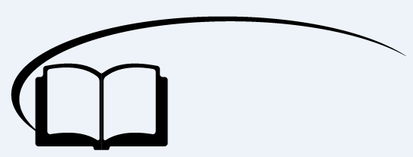

让我们启航（二）

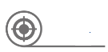

**知识梳理**

一、质量的定义

1、质量的定义：______________________________，符号为_______。

2、质量的单位：_______，符号为________。常用单位为______、______、______。它们之间的换算为____________________。

3、质量是物体的______属性，它不随物体的______、______、______、______的改变而改变。

【答案】1、物体所含物质的多少；m

2、千克；kg；吨，克，毫克；1吨=103千克=106克=109毫克

3、固有；形状；温度；状态；位置

二、托盘天平的使用

1、测量质量的工具为___________。

2、托盘天平的构造，如图所示：A为______，B为______，C为______，D为______。

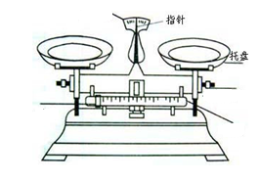

A

C

B

D

3、托盘天平的使用：

（1）观察天平的______以及游码在标尺上的________。

（2）把天平放在______桌面上，把游码放在标尺左端的______________。

（3）调节天平的__________使指针指在________的中线处，使横梁在__________平衡。

（4）把被测物体放在______里，用镊子向_______里加减砝码，并调节游码在标尺上的位置，直到横梁_________平衡。

（5）被测物体的质量=盘中砝码总质量+游码在标尺上所对的_________。

【答案】1、托盘天平

2、刻度盘；游码；平衡螺母；标尺

3、量程；最小分度值；水平；零刻度线处；平衡螺母；刻度盘；水平位置；左盘；右盘；水平；刻度值

三、质量的特殊测量方法

1、轻小物体的测量方法：所测物体的质量小于测量工具的_________，这时可采用_________的方法来测量。这种方法适用于测量一张纸、一枚大头针等轻小物体的质量，测量时要注意采用_______物体。

2、庞大物体质量的测量方法：这类物体质量非常大，远超过了测量工具的_______，这时可采用______法。这种方法使用时所取样品要与待测物体相同，且体积便于测量。常用来估测仓库中储存粮食、大型油库中油、房顶上的积雪等质量。

【答案】1、最小分度值；测多算少；相同

2、量程；取样



**例题解析**

一、质量的定义

**知识点一：质量的定义**

【例1】一块铜的质量将发生变化的情况是 （ ）

A．将铜块从北极带到赤道 B．将铜块锉成圆台

C．将铜块从15℃加热到50℃ D．将铜块熔化成液态铜

【难度】★★

【答案】B

【例2】一个物体从距离地面20m的高处落下，到距离地面5m处，它的质量将 （ ）

A．减小 B．增大 C．不变 D．无法判断

【难度】★★

【答案】C

【例3】完成下列单位换算：

（1）245g=_______kg=________mg （2）0.35t=_______g=_______mg

【难度】★★

【答案】0.245；245000；350000；350000000

【例4】物体中所含________的多少叫作质量。质量通常用字母________表示，它不随物体的________、________、________和________而改变。

【难度】★★

【答案】物质；m；形状；温度；状态；位置

**知识点二：质量的估测**

【例1】以下选项中质量最接近50g的是 （ ）

A．一个乒乓球 B．一只母鸡 C．一只鸡蛋 D．一张课桌

【难度】★★

【答案】C

【例2】下列物体中质量最接近1.5×106mg的是 （ ）

A．一只鸡 B．一枚大头针 C．一只绵羊 D．一粒沙子

【难度】★★

【答案】A

【例3】一名正常的新生儿的质量可能为 （ ）

A．0.35千克 B．3.5千克 C．35千克 D．350千克

【难度】★★

【答案】B

【例4】一支普通牙膏的质量接近于 （ ）

A．2g B．20g C．200g D．2000g

【难度】★★

【答案】C

二、托盘天平的使用

**知识点一：托盘天平的使用**

【例1】用托盘天平测物体的质量时，反复加减砝码都不能使横梁恢复平衡，则 （ ）

A．应调节游码的位置

B．应调节平衡螺母

C．应将游码和平衡螺母同时配合调节器

D．这台天平坏了，应换一台天平测量

【难度】★★

【答案】A

【例2】使用托盘天平测量物体质量的时候，可能造成测量结果偏大的是 （ ）

A．测量时，指针偏向刻度盘的左边

B．测量时，指针偏向刻度的右边

C．装有物体的盘上粘有一小块泥（调平时就有，未发现）

D．使用生锈的砝码

【难度】★★

【答案】B

【例3】在用托盘天平测量质量的实验中，如果使用了沾有油污的砝码，则 （ ）

A．测量值比真实值偏大 B．测量值比真实值偏小

C．测量结果仍然很准确 D．测量结果偏大偏小是不能确定的

【难度】★★

【答案】B

【例4】小明用托盘天平称一块橡皮的质量，正确使用天平时称得质量为m1；在托盘天平未调平衡（当指针静止时，还偏在分度盘中央刻度线的右边）就去称量，称得橡皮质量为m2。则m1和m2的大小关系是 （ ）

A．m1=m2 B．m1＜m2

C．m1＞m2 D．无法确定

【难度】★★

【答案】C

【例5】使用天平时，下列哪种原因会使测量产生误差 （ ）

A．天平使用之前忘了调节

B．游码所对标尺的读数估计值偏小了

C．将砝码放在天平的左盘里，被称物体放在天平的右盘里，并使用了游码

D．少加了一个2g游码标示的质量

【难度】★★

【答案】B



**随堂检测**

1、一个物体的质量大小取决于 （ ）

A．物体的形状 B．物体所含物质的多少

C．物体所在的位置 D．物体所含物质的多少和它的形状

【难度】★

【答案】B

2、下列质量中，最小的是 （ ）

A．1.19×10－7t B．125mg C．0.13g D．0.00012kg

【难度】★

【答案】A

3、1kg的棉花和1kg的铁块相比较，下列说法中正确的是 （ ）

A．棉花所含物质较多

B．铁块所含物质较多

C．棉花和铁块所含物质一样多

D．无法比较棉花和铁块所含物质的多少

【难度】★★

【答案】C

4、一架天平的称量范围为0～1000g，用它可称下列哪个物体的质量 （ ）

A．一个铅球 B．一个苹果 C．一位学生 D．一袋大米

【难度】★★

【答案】B

5、某同学用托盘天平测一物体的质量，测量完毕后才发现错误地将物体放在了右盘，而将砝码放在了左盘，因无法重测，只能根据测量数据来定值，他记得当时用了50g、20g二个砝码，游码位置如图所示，则物体的质量为 （ ）

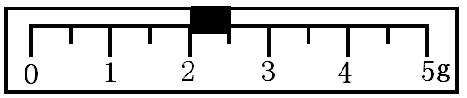

A．68.0g B．72.0g C．72.5g D．67.5g

【难度】★★

【答案】A

6、工厂里生产的薄铁皮是卷成圆筒形的，为了计算铁皮的总长度，先剪下长为*l*的一段铁皮，称得它的质量为m，再称得整筒铁皮的总质量为M，那么铁皮的总长度L应为 （ ）

A．M/m B．M*/*（m*l*） C．M*l/*mD．m*l/*M

【难度】★★

【答案】C

7、某同学用托盘天平称一物体的质量，将天平调节平衡后，估计这物体的质量约为50g，就把物体和砝码分别正确地放入盘中，发现指针明显地偏向分度盘中线的左侧，那么他应该 （ ）

A．减少砝码 B．增加砝码

C．将横梁右端的平衡螺母向右移动 D．将横梁右端的平衡螺母向左移动

【难度】★★

【答案】B

8、已经调好的天平，移到另一张桌子上，则在使用天平称量前 （ ）

A．不必调节天平就可直接测量 B．只需调节底板水平

C．只需调节横梁平衡 D．底板水平和横梁平衡都需重新调节

【难度】★★

【答案】D

9、某同学要称量10.2克食盐，10克以上用砝码，1克以下用游码。其操作方法如下：①取10克砝码放右盘；②调节天平平衡；③左盘添加食盐到指针位于分度盘中央刻度线；④移动游码0.2克处。其合理顺序是 （ ）

A．①②③④ B．②①④③ C．②③④① D．②④③①

【难度】★★

【答案】B

10、用天平称一墨水瓶最多能装水的质量，方法一是：称出空瓶的质量，称出瓶子和装满水的总质量，两次相减得水的质量；方法二是：称出瓶子和装满水的总质量，把水倒掉再称出空瓶的质量，两次相减得水的质量。你对这两种方法的看法 （ ）

A．随便用哪种方法都一样 B．用第一种方法可以减小误差

C．用第二种方法可以减小误差 D．无法判断

【难度】★★

【答案】B

11、在用托盘天平测量物体的质量时，误将物体放在右盘中，天平平衡时，左盘中有50克、20克的砝码各一个，游码的示数为3克，则被测物体的质量应是 （ ）

A．73克 B．70克 C．67克 D．无法计算

【难度】★★

【答案】C

12、氯原子的1.7×10-27kg=_________g=_________t；月球的质量为7.4×1025g=______t=_______kg。

【难度】★★

【答案】1.7×10-24；1.7×10-30；7.4×1019；7.4×1022

13、请在下面横线上填上确切的单位

一个初中生的质量约是45________；一只乒乓球的质量大约是8_________；一头大象的质量大约是5.8_________；一只苹果的质量约为150_________。

【难度】★★

【答案】kg；g；t；g

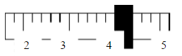14、用一台天平称量一个物体的质量，右盘中有50g、20g、10g砝码各一个，游码的位置如图所示，这个物体的质量是_________，如果把这个实验带到月球上做，测量结果会_________（填变大、变小或者不变）。

【难度】★★

【答案】84g；不变

15、用调好平衡的天平测量金属块的质量，测量的过程中若指针静止在如下图（a）所示的位置，只调节游码，应向_____调节填（“左”或“右”），天平才能平衡。当指针静止在分度盘的中央刻度线处时，天平使用的砝码的情况和游码的位置如下图（b）所示，则金属块的质量是______g。

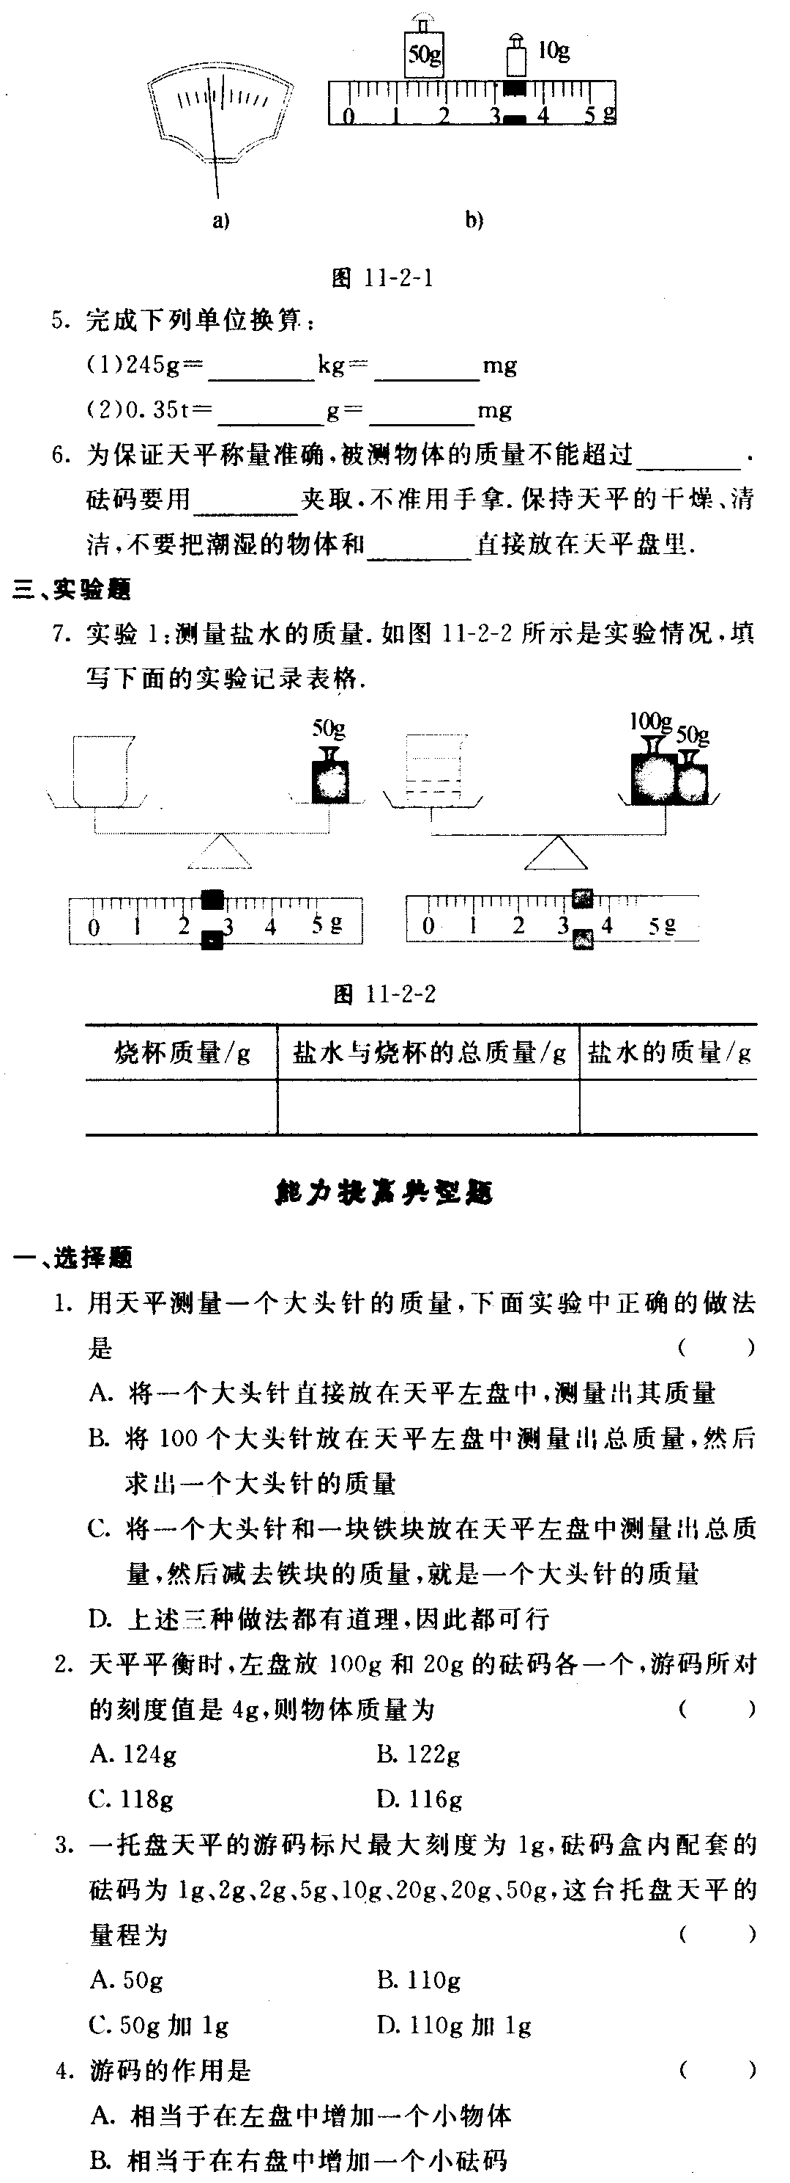

【难度】★★

【答案】右；63.2

16、为了测一杯油的质量，某学生采用了如下步骤：

A．移动平衡螺母使横梁平衡。

B．杯放左盘，称得杯的质量。

C．瓶内倒入油后，称得瓶和油的质量。

D．将天平置于水平台上。

E．将游码置于左端零位置。

F．将天平整理好。

G．计算出油的质量。

请将上述步骤按正确顺序排列用字母表示）___________________________。

【难度】★★

【答案】DEABCFG

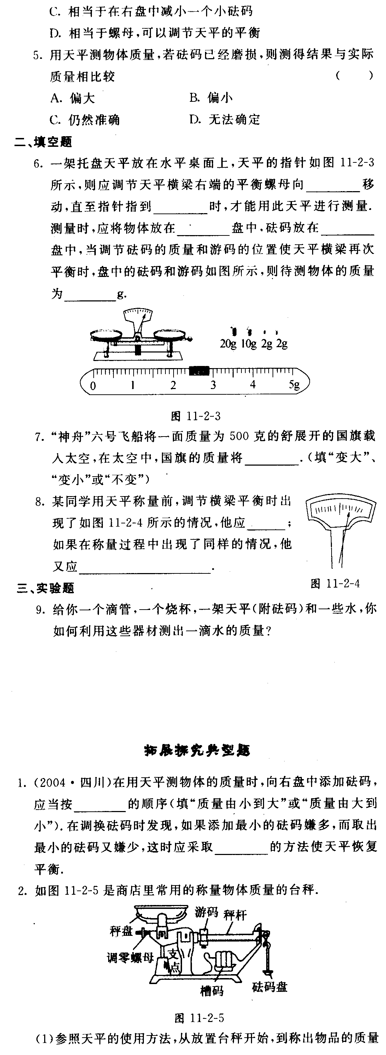17、某同学用天平称量前，调节横梁平衡时出现了如下图所示的情况，他应______；如果在称量这程中出现了同样的情况，他又应______。

【难度】★★

【答案】向左调节平衡螺母；减少砝码或向左移动游码

18、小明同学在用天平测物体质量的实验中，首先取来托盘天平放在水平桌面上，发现如图（a）

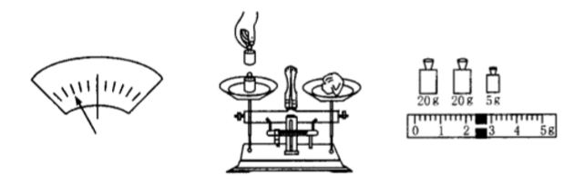所示情况。

（a） （b） （c）

（1）他应采取的措施是__________________________________；

（2）天平调节平衡后，小明按图（b）所示的方法来称量物体的质量，小华立即对小明说：“你操作时至少犯了两个错误。”小华所说的两个错误是：

①______________________________________________________________________。

②______________________________________________________________________。

（3）小明虚心地听取了小华的建议，重新进行操作。在称量过程中，又出现了如图（a）所示的情况，他_____________________________________________________________；

（4）天平再次平衡后，所用砝码和游码位置如图（c）所示，那么小明所称量物体的质量是_________g。

【难度】★★★

【答案】（1）将游码归零、调节平衡螺母

（2）①用手直接拿砝码

②砝码放在左盘，物体放在右盘

（3）增加砝码或者向右移动游码

（4）47.4

19、某商店有一不等臂天平（砝码准确），一顾客要买2kg白糖，营业员先在左盘放一包白糖右盘加1kg砝码，待天平平衡后；接着又在右盘放一包白糖左盘加1kg砝码，待天平平衡后。然后把两包白糖交给顾客，则两包白糖的总质量 （ ）

A．等于2kg B．小于2kg C．大于2kg D．无法知道

【难度】★★★

【答案】C



**课堂总结**

1、了解质量的定义及单位换算

2、掌握托盘天平的使用方法

3、掌握质量的测量方法



**课后作业**

1、质量为3.5×106毫克的物体可能是 （ ）

A．一头牛 B．一只鸭 C．一只鸡蛋 D．一粒米

【难度】★★

【答案】B

2、下列说法正确的是 （ ）

A．将一铝块压成铝片，它的质量减少

B．将一铝块熔化成铝水，它的质量不变

C．将一铝块从地球上带到月球，它的质量变小

D．将一粗糙的铁块磨成光滑的圆柱体，它的质量不变

【难度】★★

【答案】B

3、某同学用一架未调平的托盘天平去称量一物体，读数时指针在分度盘的右边，测出物体的质量是35g，该物体的质量是 （ ）

A．一定大于35g B．可能大于35g

C．一定小于35g D．一定等于35g

【难度】★★

【答案】B

4、下列物体中，质量最接近0.2kg的物体可能是 （ ）

A．一只老母鸡 B．一个苹果 C．一个鸡蛋 D．一只蚂蚁

【难度】★★

【答案】B

5、托盘天平横梁上都有标尺和游码，向右移动游码的作用是 （ ）

A．相当于向左调节平衡螺母 B．可代替指针来指示平衡

C．相当于在左盘中加小砝码 D．相当于在右盘中加小砝码

【难度】★★

【答案】D

6、一位同学用托盘天平称物体的质量，他把天平放在水平工作台上，然后对天平进行调节，由于疏忽，当游码还位于0.1克位置时就调节平衡螺母，使指针对准标尺中间的红线，然后把待测物体放在天平的左盘，砝码放在天平的右盘，当天平右盘中放入20g砝码2个、5g砝码1个时，天平的指针恰又指在标尺中间的红线上，则被测物体的实际质量应为 （ ）

A．45.1g B．45.0g C．44.9克 D．条件不足，不能确定

【难度】★★★

【答案】B

7、利用天平称量20g粉末状的化学药品，调节天平平衡后，正确的操作方法是 （ ）

A．将化学药品直接倒在天平左盘内，在右盘加20g砝码

B．将药品用纸包扎好放在天平左盘内，在右盘加20g砝码

C．先在左盘中放一张纸，将药品倒在纸上，在右盘加20g砝码

D．左、右盘各放一张大小相同的纸，在右盘加20g砝码，药品倒入左盘纸上并用药匙增减，直至天平平衡

【难度】★★★

【答案】D

8、甲物体质量为100g，乙物体质量为20g。比较这两个物体的质量关系时，下列表达最确切的是 （ ）

A．甲的质量多，乙的质量少 B．甲的质量高，乙的质量低

C．甲的质量大，乙的质量小 D．甲的物质大，乙的物质小

【难度】★★

【答案】C

9、在使用托盘天平称物质质量的实验中，下列哪一项是不必要的 （ ）

A．使用天平时，应将天平放在水平工作台面上

B．调节横梁平衡时，应先将游码移至横梁标尺左端0刻度处

C．称量时，左盘应放置被称量物体，右盘放砝码

D．判断天平横梁是否平衡时，一定要等指针完全静止下来

【难度】★★

【答案】D

10、下列情况中，物体的质量发生了变化的是 （ ）

A．一杯水凝固成冰后体积变大 B．一包西瓜籽从地球带到月球

C．一支烧红的玻璃管 D．锅中正在加热的水

【难度】★★

【答案】D

11、如果天平砝码由于久用磨损，则测物体的质量将会_________，若天平砝码不慎沾上了少许油泥，则所测物体质量将会_________。

【难度】★★

【答案】偏大；偏小

12、“神舟”五号飞船发射成功标志着我国载人航天事业进入了世界强国行列。当“神舟”五号飞船在太空运行时，处于失重状态的宇航员杨利伟的身体质量_____。选填（“变大”、“变方”或“不变”）

【难度】★★

【答案】不变

12、完成下列单位换算：2.5吨＝_____克；6毫克＝_____千克；4.5×108克=_____吨；4×109克＝_____千克＝_____毫克

【难度】★★

【答案】2.5×106；6×10-6；450；4×106；4×1012

13、中国赠送给联合国的“世纪宝鼎”质量是1.6t，由中国运抵联合国总部，其质量______kg，神州号飞船将一面质量为500g的国旗载入太空，在太空中，国旗的质量将__________填（“变大”，“变小”或“不变”）

【难度】★★

【答案】1600；不变

14、用托盘天平称物体质量时，当把一只最小的砝码加入右盘时嫌多，而取出这只最小的砝码又嫌少，这时应通过___________使天平平衡，从而称出物体的质量。

【难度】★★

【答案】向右移动游码

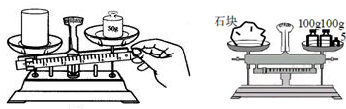15、小明在使用天平测量物体质量时情况如下左图所示，其中错误的操作是____________。小明用量程是200g的天平测一石块的质量，天平平衡时如下右图所示，由此可知小明使用天平的错误之处是_______________________________。

【难度】★★

【答案】测量质量时调节平衡螺母；超出天平的测量范围

16、小明利用天平测一小石块的质量时：

（1）他应将天平放在______工作台上，游码移至标尺左端的“0”刻度线处。接着，若发现指针左右摆动的幅度如图甲所示，则他应将平衡螺母向______选填（“左”或“右”）调节，从而使天平横梁在水平位置平衡。

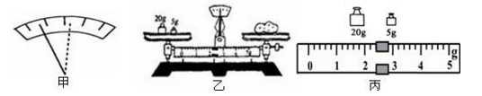

（2）他测量小石块质量时的情形如图乙所示，其中违反操作规定的是______。

（3）规范操作后，经调节天平再次平衡后，所用砝码和游码位置如图丙所示，那么小明所称量物体的质量是______g。

【难度】★★

【答案】（1）水平；右

（2）物体放在天平的右盘里，砝码放在了左盘里

（3）27.4

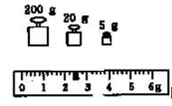17、以下是用天平测量某一烧杯中水的质量的有关实验步骤：

A．用天平称量装水烧杯的总质量

B．用天平称量空烧杯的质量

C．算出水的质量

D．调节天平横梁右端的螺母使横梁平衡

E．使天平底座平衡

（1）上述实验操作步骤的正确顺序是__________________（只写代号）；

（2）图所示是用天平测量装水烧杯的总质量时所加砝码和游码位置情况，则所测质量为__________g。

【难度】★★

【答案】EDBAC；227.4

18、一把准确的杆秤，若秤锤不慎碰掉一块，那么称某物体质量数时 （ ）

A．将比实际质量数小 B．将比实际质量数大

C．将与实际质量数相等 D．无法判断

【难度】★★

【答案】B

19、一个同学将2枚钉子放在调好的天平的左盘上，然后将5粒钮扣或4只螺母放入右盘时，天平平衡；他又将4粒钮扣放入左盘，右盘中放3只螺母和一个1g的砝码，天平也平衡。由此可知，每枚钉子、钮扣、螺母的质量分别是 （ ）

A．4g、10g、3g B．10g、4g、5g

C．5g、10g、4g D．5g、4g、10g

【难度】★★

【答案】B

20、某同学用托盘天平称量食盐时，错误地把食盐放在右托盘里，砝码放在左托盘里，称得食盐的质量为15.5克，如果按正确的称量，食盐的质量应为 （ ）

A．15.5克 B．14.5克 C．15.0克 D．14.0克

【难度】★★

【答案】B

21、如下图是商店里常用的称量物体质量的台秤。

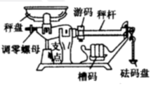

（1）参照天平的使用方法，从放置台秤开始，到称出物品的质量为止，说出它的使用步骤。各步骤用序号①②③等标出。

（2）称量时，若在秤盘下粘了一块泥，称量结果会比实际质量_______填（“大”或“小”）；若砝码磨损了，称量的结果比实际质量______填（“大”或“小”）；若调零螺母的位置比正确位置向右多旋进了一些，称量结果比实际质量_______填（“大”或“小”）。

【难度】★★★

【答案】（1）①把台秤放到水平桌面上；②砝码盘上不放砝码，秤盘上不放物品，游码放在最左边，调整调零螺母使秤杆平衡；③把被称物品放到秤盘中；④从大到小依次把砝码放到砝码盘上进行试移，当某一砝码能够压下砝码盘而比它小一级的砝码刚好不能压下时，保留后一砝码；⑤移动游码，使秤杆平衡；⑥把所用砝码上面刻写的质量数与游码位置所标的质量数相加，就得到被称物品的质量

（2）大；大；小